

**中四班一日生活**

4月28日

、月日

* **出勤情况**

今天来园20人。11人请假，丁曼婷、冯欣、谭沁、章昕媛、胡奕可、王知霖、王楷博、徐诺、刘锦宥、黄梓宸、魏锦宸事假。

集体活动 语言《顶锅盖》

《顶锅盖》是一则内容简单、节奏明快、琅琅上口的传统儿歌。通过提问引出手掌锅盖，并用手指顶着手掌锅盖，边念儿歌，营造一个轻松愉快的游戏氛围，引起幼儿对活动的兴趣，在掌握了儿歌的内容后，充分调动幼儿已有经验，鼓励幼儿进行替换仿编，进一步扩散幼儿的创造性思维，最后，边创编念儿歌边游戏的形式，将活动推向高潮。

宗韫玉、王诺婉、申晓文、徐佳伊、王秋瑶、徐筱晞、李慕妍、郑书韵、蒋翊晗、杨易、李璟睿、周艺天、阴少帅在活动中能够认真倾听，能手口协调地边念儿歌边做游戏。张悦威、许诺言、徐梓赫、谌睿、王若鑫在活动中能够通过观察老师的游戏示范，理解游戏的规则，吴文欣、张奕涵愿意尝试与老师合作游戏。

区域游戏

上午的区域游戏中，孩子们根据自己的需求和兴趣选择感兴趣的区域继续进行游戏。

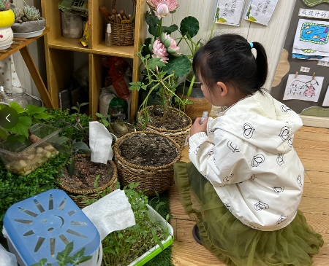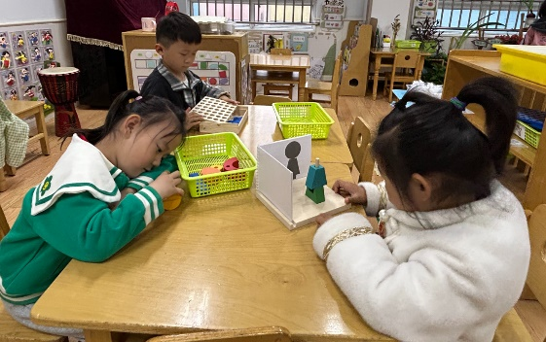

李慕妍、王秋瑶在数学区进行三维立体图的游戏。

蒋翊晗在植物角照顾种植的土豆，给土豆喝点水。

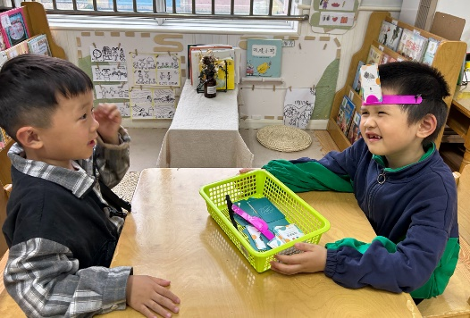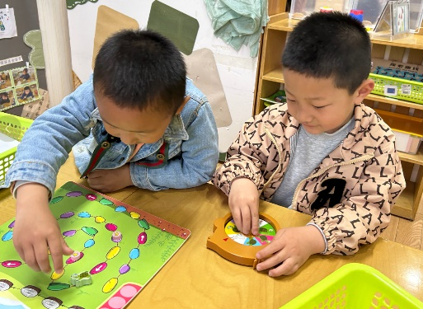

杨易、阴少帅在益智区进行龟兔赛跑的游戏。

周一天、李璟睿在图书区进行你说我猜的游戏。

午餐情况

今天周日，食谱如下：

